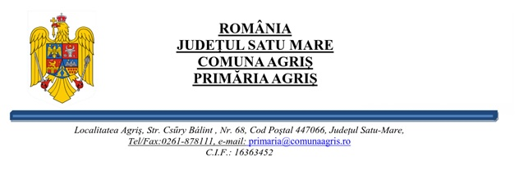
Nr. 752/05.03.2025
Primarul,
Comunei Agriș, județul Satu Mare

În conformitate cu prevederile art. 136 alin. (1) din Ordonanța de Urgență nr. 57/2019 privind Codul Adiministrativ, inițez prezentul

PROIECT DE HOTĂRÂRE
cu privire la modificarea și completarea H.C.L . NR 24/17.12.2024 privind organizarea comisiei de specialitate ale Consiliului local al comunei Agriș, județul Satu Mare, respectiv art. 2, privind componența I Comisia pentru programe de dezvoltare economico-socială, buget-finanţe, administrarea domeniului public şi privat al comunei, agricultură, gospodărire, protecţia mediului, comerţ si urbanism.

Primarul comunei Agriș, Județul Satu-Mare.
Având în vedere:
- Referatul de aprobare nr. 753/05.03.2026 al primarului comunei Agriș la prezentul proiect de hotărâre,
- Raportul de specialitate nr.754/05.03.2026 al compartimentului de resort la prezentul proiect de hotărâre,
- Adresa Instituției Prefectului Județul Satu-Mare Serviciul Juridic cu nr.1811/SJ/20.02.2026.
- Hotărârii NR 24/17.12.2024 privind organizarea comisiilor de specialitate ale Consiliului local al comunei Agriș, județul Satu Mare,
- HOTĂRÂREA Nr.27 din 10.11.2025 privind constatarea încetării de drept, prin demisie, a mandatului de consilier local al domnului Docsa Gabor, precum și vacantarea locului de consilier local în cadrul Consiliului Local al Comunei Agriș
- Încheierea Judecătoriei Satu-Mare nr.2642/11.12.2025 privind validarea mandatului de consilier local al domnului Kallos Ștefan Alexa, candidat pe lista Uniunea Democrată Maghiară din România (U.D.M.R.)
Tinand cont de prevederilor art.124, 125, 126, 129, 134 alin.(4), 139 și 196 din Ordonanța de Urgență a Guvernului nr.57/2019 privind Codul administrativ, cu modificările şi completările ulterioare.

PROPUN:

Art.1. Se aprobă modificarea componenţei comisiei de specialitate nr. I a Consiliului Local al comunei Agriș - Comisia pentru programe de dezvoltare economico-socială, buget-finanţe, administrarea domeniului public şi privat al comunei, agricultură, gospodărire, protecţia mediului, comerţ si urbanism prin desemnarea consilierului local, domnul Kallos Ștefan Alexa, ca membru în comisie, în locul domnului Docsa Gabor.

Art.2. Prezenta hotărâre se comunică la:
- Instituţia Prefectului Judeţului Satu-Mare;
- Primarul comunei Agriș;
- Domnul Kallos Ștefan Alexa .

Agriș la 05.03.2026

INIȚIATOR Avizează :
PRIMAR, Secretar general cu exercitare cu caracter temporar

Szabo Elek Csorba Levente

